Міністерство освіти і науки України
Сумський національний аграрний університет
ФАКУЛЬТЕТ ЕКОНОМІКИ І МЕНЕДЖМЕНТУ
Кафедра менеджменту імені професора Л.І. Михайлової

ЗВІТ
про проходження переддипломної практики
в невідокремленому структурному підрозділі ТОВ «Епіцентр К»,
гіпермаркет «Епіцентр К» у м. Суми
за період з 31.05.2021 р. по 29.06.2021 р.

Студента 1 курсу 2201 м групи
Спеціальності 073 «Менеджмент»
ОП «Менеджмент організацій і адміністрування»
Хоменко В.О._________________
(прізвище та ініціали)

Керівник: к.е.н., доцент ……..

Національна шкала _______________________
Кількість балів _________ Оцінка ECTS ______

СУМИ -2023
ЗМІСТ
Стор.
Вступ | 3
Розділ 1. Управління операційною підсистемою ТОВ «Епіцентр-К»  м. Суми | 5
Розділ 2. Управління людськими ресурсами ТОВ «Епіцентр-К» | 7
Розділ 3. Управління матеріально-технічною підсистемою ТОВ «Епіцентр-К» | 13
Розділ 4. Управління фінансово-економічною підсистемою ТОВ «Епіцентр-К» | 15
Розділ 5. Індивідуальне завдання. | 20
Висновки та пропозиції | 24
Список використаної літератури | 26

ВСТУП

Перехід економіки України в ринкову призвели до відходу від практики державного патерналізму, що знайшло своє відображення у зміні розуміння ролі підприємства як суспільного інституту, формування нового підходу до оцінки ефективності та його результативної діяльності. Все більшого значення у забезпеченні конкурентоспроможності, досягненні високої продуктивності та прибутковості виробництва починають набувати соціально-відповідальні функції підприємства. А саме введення до його компетенції питань підтримки природоохоронних заходів, розробки та реалізації програм розвитку закладів соціальної інфраструктури підприємства, формування систем соціального, освітнього та психологічного забезпечення працівників.
Актуалізація принципів соціальної відповідальності бізнесу зумовлює необхідність активізувати дослідження та використання у діяльності менеджменту вітчизняних підприємств результативніших підходів, методів, технологій управління тощо. Така трансформація суспільних цінностей та пріоритетів вимагає внесення змін до практики менеджменту, забезпечення інтеграції принципів, методів та інструментів соціальної відповідальності у діяльності підприємств.
Із зростанням актуальності соціальної відповідальності бізнесу підприємств виникає потреба в науковому обґрунтуванні та подальшому розробленні форм та рівнів її виявлення.
Переддипломна практика проходила у ТОВ «Епіцентр К», гіпермаркет «Епіцентр К» у м. Суми, її метою і завданнями було наступне:
- закріплення знань отриманих при вивченні теоретичних дисциплін;
- ознайомлення з напрямами діяльності підприємства;
- ознайомлення з внутрішнім статутом підприємства;
- ознайомлення з організаційною структурою підприємства;
- оволодіти первинним навичками професійної діяльності менеджера.
Метою даної роботи є обґрунтування напрямів підвищення ефективності системи управління персоналом на підприємстві.

Об’єктом дослідження виступає невідокремлений підрозділ ТОВ «Епіцентр К», гіпермаркет ТОВ «Епіцентр К», який розташований за адресою м. Суми., вул. Героїв Крут, 1/3.
Основною метою діяльності підприємств у соціальній сфері є підвищення людського потенціалу, а важливим інструментом її реалізації повинно стати соціальне планування. Отже, одним зі способів підвищення рівня соціальної відповідальності бізнесу є застосування запропонованої моделі у повсякденній роботі підприємств.
В умовах ринкового господарювання соціальна відповідальність підприємств є важливою складовою їх ділової репутації, і залежить вона як від цілей власника підприємства, так і від самого підприємства як організації. Однак необхідність соціальної відповідальності бізнесу для більшості українських підприємств все ще не очевидна, оскільки в них сьогодні інші пріоритети.

Розділ 1. Управління операційною підсистемою ТОВ «Епіцентр-К»
м. Суми
Операційний менеджмент є центральною ланкою підприємства і створюється на основі раціонального (вертикального і горизонтального) розподілу праці та поєднання в часі і просторі предметів, засобів і самої праці. За допомогою операційної функції проводиться сукупність дій з переробки ресурсів і постачання результатів діяльності в зовнішнє середовище. Операційна система складається із трьох підсистем:
• переробної — виконує продуктивну роботу, безпосередньо пов'язану з перетворенням вхідних ресурсів у вихідні результати;
• забезпечення — не пов'язана безпосередньо з виробництвом виходу, але виконує необхідні функції забезпечення переробної системи;
• планування та контролю — отримує інформацію із зовнішнього і внутрішнього середовищ про стан переробної підсистеми та підсистеми забезпечення, опрацьовує цю інформацію й видає рішення про те, як має працювати переробна підсистема.
Структура управління операційною системою охоплює всі можливі дії, процеси, прийоми, пов'язані з безпосереднім випуском продукції (наданням послуг).
Переробна підсистема виконує виробничу (продуктивну) роботу, безпосередньо пов’язану із перетворенням вхідних ресурсів організації на вихідні результати. У процесі її функціонування частина матеріальних і енергетичних ресурсів піддається перетворенню (обробці), частина споживається під час виробничого процесу. Функціонування переробної підсистеми вимагає певних капіталовкладень, регулярного надходження інформації від підсистеми управління про зміни технологій аналогічних виробництв у інших організаціях, про стан ринку сировини, матеріалів, енергії та кінцевих продуктів, створених переробною підсистемою.
Забезпечувальна підсистема безпосередньо не пов’язана з виробництвом товарів чи послуг, однак забезпечує діяльність переробної. До забезпечувальної підсистеми належать обчислювальний центр, ремонтно-експлуатаційні, транспортні служби, охорона, експедиція, будівельні підрозділи, підрозділи соціально-побутового характеру тощо, її структура залежить від потреб і особливостей виробничого процесу, який відбувається у переробній підсистемі. Залежно від специфіки виробництва деякі з підрозділів забезпечувальної підсистеми можуть бути елементами переробної.
Підсистема управління призначена для забезпечення функціонування переробної й забезпечувальної підсистем. У ній визначають цілі, політику, основні напрями розвитку операційної системи, планують випуск продукції (послуг), необхідні для цього ресурси. Підсистема управління коригує діяльність інших підсистем операційної системи, забезпечує їх взаємоузгоджене і ритмічне функціонування. Для цього вона постійно отримує необхідну внутрішню інформацію про стан переробної та забезпечувальної підсистем, наявність сировини, ресурсів тощо. Із зовнішнього середовища в цю підсистему надходить інформація про попит на продукцію, вартість ресурсів, тенденції розвитку технології, законодавчі та
Відповідно до підсистем операційного менеджменту визначаються і його функції, які можна поділити на технологічні і управлінські. Технологічна функція пов’язана з технологічною діяльністю, не має прямого відношення до управлінської функції. До управлінської функції відноситься необхідність використання матеріальних, фінансових і людських ресурсів.
Аналіз операційної системи ТОВ «Епіцентр-К» полягає в комплексному дослідженні ефективності діяльності даної системи, що включає аналіз загального фінансово-майнового стану, результативності діяльності, обсягів здійснених операцій, виконаної роботи тощо.
Таке дослідження допоможе дати повну картину про ефективність організації та функціонування операційної системи підприємства, а також виявити негаразди, які потребують обов’язкового їх усунення.
Серед основних напрямів роботи, сприяючих зміцненню ТОВ «Епіцентр-К» і зростанню довіри з боку клієнтів, провідне місце займають заходи, направлені на поліпшення корпоративного управління і удосконалення системи управління ризиками.
Система управління ризиками покликана забезпечити своєчасну ідентифікацію ризиків, оцінку ризиків і вживання заходів по їх оптимізації, ефективна взаємодія підрозділів на всіх організаційних рівнях і вирішення конфлікту інтересів, що виникають в процесі управління ризиками.
Діяльність ТОВ «Епіцентр-К» по управлінню ризиками здійснюється через організаційну структуру. Процес ризик-менеджменту охоплює всі структурні рівні: від управлінського до рівня, на якому безпосередньо приймаються або виникають ризики.
Дослідження операційної системи ТОВ «Епіцентр-К» показало, що основними недоліками в даній установі є недостатня прозорість діяльності.
Загалом серед основних недоліків, можна також виділити відсутність ефективно налагодженого механізму корпоративного управління, недостатній внутрішній контроль та аудит.

Розділ 2. Управління людськими ресурсами ТОВ «Епіцентр-К»

Система управління персоналом має забезпечувати оптимальний баланс процесів оновлення та збереження кількісного та якісного складу персоналу, а також його розвитку відповідно до потреб підприємства. Для ефективності кадрової політики необхідно застосовувати стратегічне управління персоналом, дотримуватися його етапів, а також використовувати певні кадрові заходи для кожної окремої стратегії підприємства. Потреба та важливість планування, організації підбору та розстановки персоналу забезпечить високу віддачу персоналу, підвищить ефективність діяльності.
Фактичне управління гіпермаркетом ТОВ «Епіцентр К» здійснює директор. Директор несе особисту відповідальність за діяльність підприємства, реалізацію рішень, які приймаються ним особисто. За ним закріплені функціональні керівники кожного із відділів, зокрема відділу кадрів, охорони праці та техніки безпеки, організації праці та планово-економічної роботи, бухгалтерії, відділу з питань збуту, відомчої охорони, технічного контролю лабораторії, юридичний відділ, інженерний, капітального будівництва, діловодства.
За процес підбору персоналу відповідає відділ кадрів, який очолює керівник відділу. У свою чергу будь-яке прийняття чи звільнення з роботи відбувається за погодженням директора підприємства.
Говорячи про менеджмент персоналу, дуже важливо враховувати особливості праці торговельних підприємств:
1) дуальний характер праці;
2) робоча сила, пов'язана з продовженням процесів виробництва у сфері обігу, становить значну частину загального обсягу трудового процесу - головним чином через низький рівень обладнання, доступного торговим підприємствам. Як правило, більшість процесів, пов'язаних з перетворенням промислового асортименту в торговельний (упаковка, сортування), тобто передпродажну переробку товарів, здійснюються вручну.
Великі затрати живої праці є негативним фактором (тим більше, що близько 80% людей, зайнятих у роздрібній торгівлі – це жінки, а в середньому за зміну – доводиться переміщати від 3 до 15 тон вантажу відповідно до розміру торгового підприємства);
3) робота, пов’язана зі зміною форм вартості товару, є досить одноманітною і в той же час вимагає значних нервових та фізичних навантажень. Це пов'язано з тим, що:
- організація торгівлі та технічний процес не передбачає або суворо обмежує ініціативу працівника;
- відсутність автоматизації означає, що аналітичні, бухгалтерські та статистичні розрахунки проводяться вручну.
4) значний вплив ймовірних факторів. Інтенсивність потоку закупівель протягом дня, що залежить від місцезнаходження бізнесу, значного коливання попиту за товарними групами, та інші фактори, в одних випадках призводять до неминучих простоїв робітників, а в інших - до дуже великого навантаження і різкого підвищення напруженості праці;
5) кінцевий результат роботи – не товар, а послуга.
Усі ці особливості діяльності торгових підприємств визначають складність та обсяг функцій, пов’язаних з управлінням людськими ресурсами.
Для того, щоб зрозуміти, чи підходить особа на посаду, на яку висувається у ТОВ «Епіцентр К» було розроблено відділом кадрів «професіограми», тобто перелік якостей, якими повинен володіти кандидат на займану посаду.
Адміністрація товариства повинна контролювати кожну з цих проблем і виробляти принципи їх розв’язання. Найважливішим чинником, що впливає на ефективність використання персоналу являється система оплати праці.
На підприємстві застосовують тарифні ставки та посадові оклади для працівників адміністративного апарату управління (тобто керівників відділів).
Заробітна плата виплачується вчасно, розділена на дві частини: авансова частина та сама заробітна плата. Відповідно вимог Колективного Договору, авансова частина заробітна плата виплачується до 20 числа поточного місяця, а основна частка заробітної плати – до 5 числа.
Щодо вікової структури, то тут слід відзначити, що віковий склад персоналу відповідає за передачу знань, проте вік працівників не є метою в кадровій політиці. При плануванні внутрішнього процесу на підприємстві враховується процес самовідтворення кадрів, для чого залучають найбільш кваліфікованих працівників.
Для всебічного аналізу управління персоналом слід дослідити посадову та кваліфікаційну структуру.
Управління персоналом ТОВ «Епіцентр К» в функціональному відношенні включає наступні найважливіші елементи (рисунок 2.5).
Визначення загальної стратегії управління персоналом є одним з найважливіших елементів менеджменту. Стратегія управління персоналом ТОВ «Епіцентр К» полягає у залученні висококваліфікованих працівників, систематичне підвищення їх професійної майстерності та створення достойних умов праці для забезпечення конкурентоспроможності, стабільності та привабливості товариства.

Елементи управління персоналом ТОВ «Епіцентр К»
Формування стратегії розвитку підприємства

Планування потреби в персоналі
Відбір та оцінка персоналу

Організація трудової діяльності
Управління витратами на персонал, політика заробітної плати

Підвищення кваліфікації працівників
Система просування по службі

Рисунок 2.5 - Елементи управління персоналом ТОВ «Епіцентр К», гіпермаркет №3
Джерело: побудовано автором за даними підприємства

Система управління у гіпермаркеті ТОВ «Епіцентр К» будується за такими принципами:
- вагомість (люди є ключовою і найціннішою частиною компанії);
- обґрунтованість (усі рішення та дії, що стосуються персоналу, повинні прийматися та реалізовуватися лише для підвищення ефективності роботи підприємства);

- регулярність (рішення та дії, пов’язані з персоналом, повинні прийматися та реалізовуватися лише з урахуванням усіх елементів управління);

- (підприємство гарантує, що оцінка кожного працівника та кандидата проводиться об'єктивно. Об'єктивність означає, що оцінка кожного працівника або кандидата проводиться за єдиними критеріями відповідно до встановлених процедур оцінки та, як максимум, незалежно від суб'єктивної думки керівників, службовців тощо);

- фокус на результатах (усі підрозділи, фахівці та менеджери повинні мати чітко визначений результат своєї діяльності, а всі працівники повинні прагнути його досягти. Цей результат є мірою успіху та єдиним критерієм, за яким діє система стимулювання та мотивації у ТОВ «Епіцентр К»);
- постійний розвиток людини та забезпечення самореалізації працівників (розвиток компанії безпосередньо залежить від розвитку та самореалізації її працівників);

- відповідність матеріальної винагороди кваліфікації та рівню особистої участі в діяльності підприємства (система оплати праці працівників не тільки враховує кваліфікацію працівника, але і сприяє підвищенню рівня його особистої участі в компанії ). У процесі прийому на роботу та через регулярні проміжки часу, працівники повинні бути інформовані про безпеку праці, надання першої допомоги жертвам нещасних випадків, правила поведінки та дії в надзвичайних ситуаціях, пожежах та стихійних лихах.
Отже, можна зробити висновок, що система управління персоналом у ТОВ «Епіцентр К» організована на досить високому рівні,
з використанням переважно економічних методів управління.
Залежно від виду та строків навчання з охорони праці інструктажі з охорони праці поділяють на вступні, первинні, повторні, позапланові та цільові.
Проаналізуємо в таблиці 2.9 застосовувані методи управління у гіпермаркеті «Епіцентр К».
Серед адміністративних методів у гіпермаркеті «Епіцентр К» використовуються дисциплінарна відповідальність і стягнення, посадові інструкції, статут і організаційна структура, накази, розпорядження, вказівки, інструкції.
Економічні методи представлені системою заробітною плати, системою преміювання, матеріальною допомогою, матеріальними пільгами.
Серед соціально-психологічних методів використовуються переконання, похвала, осуд, примус, спонукання.
На основі проведеного аналізу, запропоновано заходи удосконалення системи управління персоналом у гіпермаркеті ТОВ «Епіцентр К» у м. Суми (таблиця 2.11).
Таблиця 2.11 - Заходи удосконалення системи управління персоналом

гіпермаркету «Епіцентр К» у м. Суми

Напрями | Засоби
Удосконалення організаційної структури управління ТОВ «Епіцентр К» | Внести зміни у загальну організаційну структуру, а саме у відділі кадрів та створити відділ управління персоналом
 | Розробка положення «Про відділ управління персоналом»
 | Розробка Кодексу корпоративної культури та організаційної поведінки
Вдосконалення процесу навчання, підготовки та перепідготовки персоналу | Побудова системи навчання. Розробка тренінгу «Креативний менеджмент» та «Ефективне управління торговим об’єктом»
Поліпшення інформаційного забезпечення ТОВ «Епіцентр К» | Запровадження програмного продукту ISF -7 - система управління персоналом та кадровий облік «ISF-Персонал».

Джерело: розроблено автором

Пропонуємо удосконалити розвиток корпоративної культури шляхом впровадження Кодексу, який буде містити цінності, норми, переконання, необхідні для формування і розвитку організаційної поведінки персоналу ТОВ «Епіцентр К».
Підсумовуючи, можна сказати, що прогресивне управління організацією сприяє розвитку персоналу, кар’єрному росту та росту матеріального забезпечення всіх співробітників підприємства.

Розділ 3. Управління матеріально-технічною підсистемою ТОВ «Епіцентр-К»

На підприємстві сформована потужна матеріально-технічна база, всі відділи оснащенні сучасним торговельно-технологічним обладнанням. До торговельно-технологічного обладнання відносять: немеханічне та механічне обладнання.
На даному підприємстві використовують таке немеханічне обладнання, як:
- гірки (пристінні, острівні);
- стелажі (консольні);
- піддони (палети);
- подіуми;
- драбини (жирафи);
- візки, кошики.
Та таке механічне обладнання:
- кран- штабелер;
- електронавантажувач з кабіною оператора;
- рохла;
- вилочний навантажувач;
- станок для обробки деревини;
- комп'ютерне устаткування та ін.
Стабільність роздрібної торгівлі визначається раціональністю, повнотою і стійкістю асортименту товарів. Від складу й оновлення асортименту безпосередньо залежать зростання товарообігу і швидкість реалізації товарів.
На асортимент товарів у торговельних підприємствах впливають такі чинники: тип і розмір підприємства, технічна оснащеність, джерела товаропостачання, наявність конкурентів, транспортні умови, попит.
Асортимент гіпермаркету «Епіцентр К» дозволяє задовольнити потреби населення як з високим рівнем доходу, так і з низьким. У відділі «Деко» в секції текстиль реалізуються товари вітчизняних та зарубіжних виробників в широкому асортименті, наприклад: ковдри; подушки: постільна білизна; матраци; рушники; простирадла; пледи; халати; гардини; тюль; спідня білизна;панчішно-шкарпеткові вироби
Перелік джерел товаропостачання відділу «Деко»: Аміго; Бель-текстиль; Вударт; Галерея льону; Євробренд; ТОВ «Поліпромсинтез»; ПП Егла та ін.
Власні торгові марки відділу «Деко»: Songer und Sohne; La Nuit; Under Prise; Flamberg; Indigo; Walderbung; Primavera.
Всі підприємства роздрібної торгівлі незалежно від форм власності ведуть Книгу відгуків і пропозицій встановленої форми, в яку споживачі записують скарги, пропозиції, відгуки та зауваження (надалі - заяви).
Книга відгуків та пропозицій розміщується у кожному відділі гіпермаркету на інфо-боксі. Книга відгуків і пропозицій є документом суворої звітності. Термін зберігання Книги, що повністю заповнена, один рік. Книга відгуків і пропозицій, що не повністю заповнена протягом календарного року, є чинною у наступному році, про що робиться відповідний запис у Книзі. Книга відгуків і пропозицій підлягає заміні на нову не пізніше п'яти днів з дати заповнення третього з кінця бланку для заяв. Книга, що повністю заповнена, разом з коротким звітом про характер скарг та заходи, що вживалися, передається до суб'єкта господарювання на зберігання. Про прийняття Книги суб'єктом господарювання робиться відмітка у спеціальному журналі.
Споживачу, який бажає зробити запис до Книги відгуків і пропозицій, створено необхідні для цього умови. Заборонено вимагати від заявника пред'явлення будь-яких особистих документів або пояснення причин, що викликали необхідність написання скарги, пропозиції, відгуку, зауваження.
На підприємстві «Епіцентр К» ведеться контрольний журнал відповідно до чинного законодавства, санітарний журнал відсутній. Завдяки правильній охороні праці працівники мають змогу безпечно працювати, забезпечувати високий рівень організації торгівлі, продуктивно виконувати свою роботу і тим самим задовольняти потреби покупців.
На підприємстві чітко простежується позитивна економічна динаміка, постійно зростає культура торгівлі. Вражає асортимент товарів.
Розділ 4. Управління фінансово-економічною підсистемою ТОВ «Епіцентр-К»
Розробка програми запобігання та врегулювання корпоративного банкрутства. Для того, щоб вийти з такої критичної ситуації, необхідно провести ретельний аналіз фінансового стану та результатів діяльності підприємства. Фінансова діяльність підприємства аналіз або діагностика комплексного стану підприємства, тобто визначення стану досліджуваного підприємства або фінансового стану чи стану результатів досліджуваної фінансовогосподарської діяльності, повинен здійснюватися у вигляді проведення низки дослідницьких процедур. Для аналізу складу корпоративних активів і пасивів необхідно узагальнити статті з однорідним змістом для визначення основних тенденцій динаміки балансу, визначивши склад і структуру майна (табл. 4.1).
Таблиця 4.1 - Аналіз складу та структури майнового стану ТОВ “Епіцентр К”
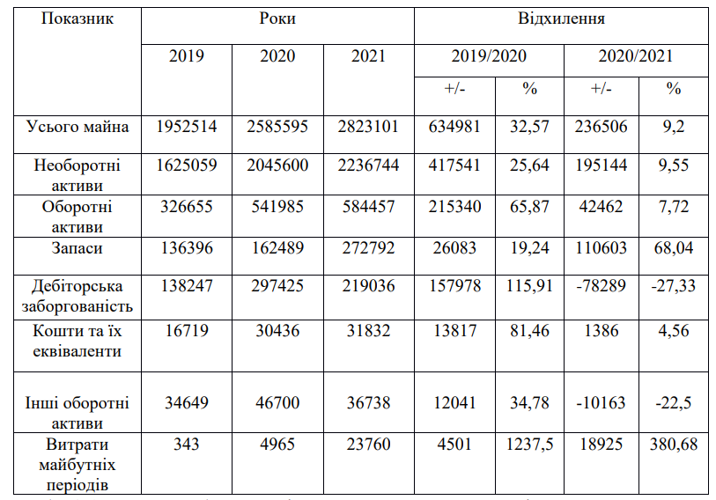
З таблиці 4.1 можна зробити певні висновки, а саме що вартість корпоративної власності збільшилось за весь період дослідження, збільшившись на 33,47% у 2019-2020 рр. та на 9,2% у 2020-2021 рр. Це пов’язано з зростанням необоротних активів на 25,84% у 2019 році, 9,55% у 2020 році, 65,87% оборотних активів у 2020 році та 7,72% у 2021 році. Темпи приросту оборотних активів перевищують темпи зростання необоротних активів, що свідчить про збільшення частки оборотних активів у структурі майна підприємства. Це може свідчити про збільшення ліквідності активів і прискорення оборотності активів.
Аналізуючи структуру оборотних активів, збільшення у 2020 році відбулося переважно за рахунок збільшення дебіторської заборгованості на 113,91%, а також збільшення запасів на 67,04% у 2021 році. У порівнянні з 2020 роком приріст оборотних активів у 2021 році був меншим. Дебіторська заборгованість зменшилася на 26,32% . В таблиці 4.2 аналізуємо показники рентабельності підприємства.
Таблиця 4.2 - Аналіз рентабельності ТОВ «Епіцентр К» у 2020-2021рр.
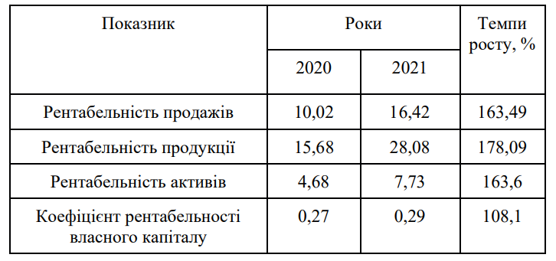

Показники прибутковості компанії є дуже задовільними і демонструють позитивну динаміку. Про ефективність комерційної діяльності свідчать показники продажів, які зросли на 64,53%. Рівень рентабельності продукції також демонструє позитивну динаміку. Цей показник показує ефективність поточних витрат, які зросли на 78,09%. Крім того, рентабельність активів (ROA) зросла на 63,3%. Зростання рентабельності власного капіталу вказує на те, що рівень власного капіталу збільшився (Рисунок 4.1).
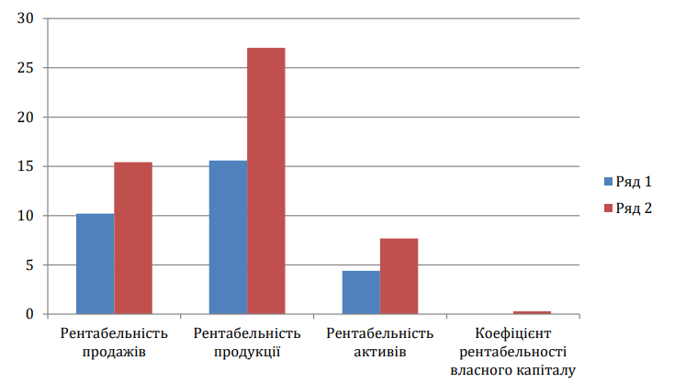
Рисунок 4.1 – Динаміка показників рентабельності ТОВ «Епіцентр-К» у 2020-2021 рр.
В таблиці 4.3 проаналізуємо показники фінансової стійкості підприємства.
Таблиця 4.3 – Аналіз фінансової стійкості ТОВ «Епіцентр-К» у 2020-2021 рр.
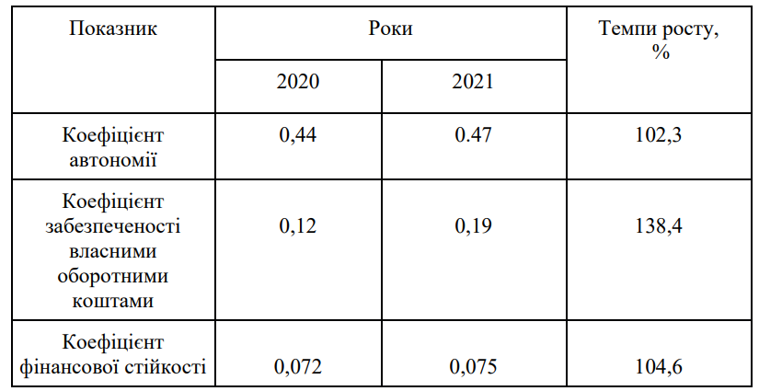

Фінансова життєздатність компанії лежить в основі її стабільності. Характеризується оптимальною структурою джерел формування активів ефективним використанням ресурсів, що підвищує фінансову незалежність компанії. Економічна стійкість значною мірою залежить від ефективного виробництва та реалізації продукції (товарів), що забезпечується стабільним прибутком. Економічна життєздатність підприємства відповідає всім наступним показникам. Збільшивши коефіцієнт автономії, ТОВ «Епіцентр» стало фінансово стійким, підвищивши свою стабільність та зменшивши залежність від кредиторів. Коефіцієнт забезпеченості власним капіталом збільшився на 38,5% і став позитивним.
Отже, проаналізувавши фінансово-господарську діяльність ТОВ «Епіцентр-К» у 2020-2021 роках, можна зробити висновок, що досліджуване підприємство добре розвивається та демонструє позитивну динаміку. Компанія є привабливим об'єктом для інвестування.
Був проведений SWOT - аналіз ТОВ «Епіцентр-К» та встановлення зв’язків між внутрішніми і зовнішніми факторами, який представлений в таблиці 4.4.
Таблиця 4.4 - SWOT - аналіз підприємства ТОВ «Епіцентр-К»
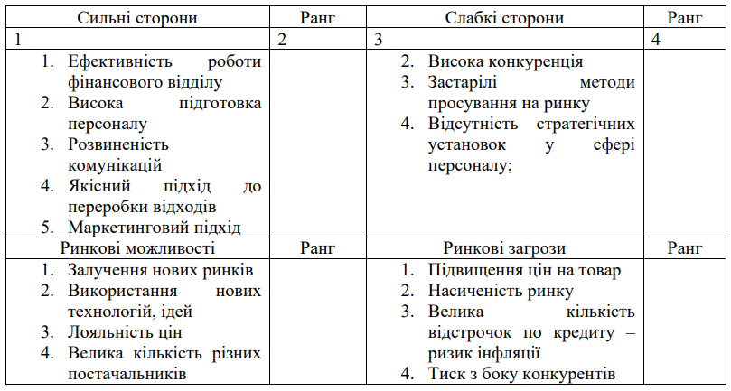

Виходячи з результатів наведеного вище аналізу, організація загалом є дуже конкурентоспроможною. Іншими словами, компанія має сильну стратегічну та організаційну структуру. Протягом багатьох років їй вдалося зарекомендувати себе на міжнародному ринку як сильного конкурента, хорошого роботодавця та клієнтоорієнтовану компанію. Слабкими сторонами ТОВ «Епіцентр К» є відсутність стратегічних напрямків у сфері управління персоналом, брак управлінського таланту та глибоких знань у сфері управління персоналом, недостатнє фінансування заходів з управління персоналом, труднощі з розподілом робочої сили через високу життєдіяльність магазину, яку правління магазину (керівник та директор) намагається оптимізувати, використовуючи сильні сторони (розвинену систему управління персоналом та систему управління людськими ресурсами), та відсутність сильної системи управління персоналом.

Розділ 5. Індивідуальне завдання

Управлінські рішення є результатом аналізу, прогнозування, оптимізації, економічного обґрунтування та вибору альтернатив із багатьох альтернатив необхідних для досягнення певної мети в системі управління.
Під час реалізації управлінських рішень кожен керівник створює власну систему оцінки ситуації для вирішення конкретної проблеми. Дуже важливо правильно вибрати спосіб вирішення проблеми, для якого менеджеру потрібно лише оцінити ситуацію управління та визначити результати визначити як довгострокові та поточні завдання для вирішення проблеми.
Підготовка управлінських рішень умовно є технологією розробки рішень, що являє собою сукупність послідовних повторюваних дій на окремих етапах, процедурах, операціях.
Існує низка поглядів науковців на етапи розробки та прийняття рішень.
Василь Приймак вважає, що процес розробки та прийняття рішень включає: збір необхідної інформації про існуючі проблеми; аналіз інформації; виявлення та визначення самої проблеми; формування цілей та стратегій вирішення проблеми; формування обмежень та критеріїв відбору; генерування та оцінка альтернатив; вибір рішення; координація цього рішення з керівними органами та реалізація обраного рішення.
Виділяють такі основні етапи процесу розробки управлінських рішень: виявлення та визначення проблеми; формування цілей та стратегій вирішення існуючої проблеми; збір необхідної інформації; генерація альтернатив; вибір рішення та його реалізація.
Думки науковців щодо технології розроблення та прийняття управлінських рішень є майже схожими, тому можна виділити наступні основні етапи: збір необхідної інформації про існуючі проблеми; ідентифікація проблеми та причини її виникнення; аналіз проблеми; генерування альтернативних варіантів вирішення проблеми; вибір одного рішення та його ухвалення, контроль та оцінка виконання рішення. Для ефективного прийняття рішень необхідно обрати основну систему моделей прийняття рішень на підприємстві.
Прийняття управлінських рішень – це один з найважливіших етапів управлінської діяльності, оскільки він формує напрями діяльності як усієї організації, так і окремих працівників. Прийняття рішень – творче, відповідальне завдання управління, зміст якого полягає в тому, щоб визначити подальші дії підлеглих в процесі функціонування організації відповідно до ситуації.
Саме якість управлінських рішень визначає їх кінцевий результат. Розрізняють такі групи чинників, які впливають на якість управлінських рішень.
1) Фактори ситуаційного характеру, які пов’язані з усвідомленням проблеми, пошуком альтернатив її вирішення та наслідків цього рішення (наприклад, організація управління). Ці фактори сприяють формуванню проблеми в процесі прийняття управлінського рішення.
2) Фактори поведінкового характеру. Вони впливають на рішення ще в процесі розроблення (наприклад, цінності, готовність ризикувати). Ці фактори виявляються в поведінці керівника та підлеглих у процесі розроблення управлінських рішень.
Враховуючи вищезазначені підходи до прийняття управлінських рішень, сформулюємо умови й чинники, що впливають на якість управлінських рішень, з метою удосконалення технології їх прийняття. До таких умов відносяться:
– використання наукових підходів менеджменту до розроблення управлінських рішень;
– облік дії економічних законів на ефективність управлінських рішень;
– вживання методів функціонально-вартісного аналізу, прогнозування, моделювання та економічного обґрунтування управлінських рішень;
– структуризація проблем управлінських рішень, побудова дерева цілей;
– забезпечення зіставлення альтернативних варіантів управлінських рішень;
– правова обґрунтованість ухвалених управлінських рішень;
– створення, забезпечення роботи системи відповідальності управлінських рішень;
– мотивація якісного та ефективного виконання управлінських рішень;
– наявність або створення механізму реалізації управлінських рішень.
Управлінські рішення є важливою частиною формування та реалізації управлінських відносин в організації, а також основою для реалізації кожної функції управління на підприємстві.
Одним з сучасних технологій, є математичний апарат, який використовується для прийняття та обґрунтування управлінських рішень. Він застосовується від різного ступеня складності: від елементарного (у моделях звичайних економічних розрахунків: для обґрунтування потреб у ресурсах, розрахунків балансу тощо) до вищої математики (у моделях для прогнозування економічного розвитку підприємств в умовах невизначеності).
З використанням математичного моделювання у процесі розв’язування задач застосовуються різні прикладні математичні методи, а саме: методи прогнозування, математичну статистику, теорію ігор тощо, а також комп’ютерні технології та відповідні пакети програм.
У процесі розроблення вдосконаленої технології розробки та прийняття управлінських рішень встановлюється порядок здійснення окремих операцій з акцентуванням уваги на дотриманні умов та чинників якості управлінських рішень. Вони пов’язані зі збиранням, рухом, зберіганням, обробленням, аналізуванням інформації, забезпеченням нею структурних підрозділів та окремих робочих місць, а також визначенням інших дій, які зумовлені потребою розв’язання господарських завдань.
Якість управлінських рішень залежить від низки певних чинників, шо наведені в таблиці 5.1.
Процес прийняття рішень керівництвом є найважливішою передумовою ефективної роботи кожного підприємства. Необхідним етапом прийняття управлінського рішення є контроль, оскільки найкращі рішення не будуть успішно реалізовані, якщо вони не будуть передані виконавцям і їх реалізація не підлягає постійному та об’єктивному контролю. Для поліпшення результатів діяльності підприємства необхідно приділяти більше уваги поетапному процесу підготовки та прийняття управлінських рішень.
Таблиця 5.1 - Чинники, що впливають на якість управлінського рішення
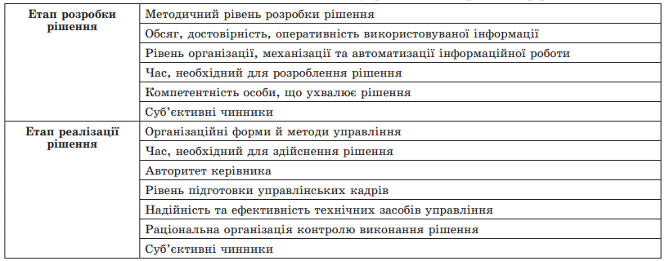
Дуже часто саме моделі математичного програмування використовують для прийняття рішень щодо планування виробництва та обсяги з існуючими обмеженнями ресурсів, планування транспорту, мінімізація витрат тощо.
Процес прийняття управлінських рішень на підприємствах України виконує певні функції, характеризується аналізом та впровадженням новітніх методів на основі світового досвіду. Можливість використання нових методів дає можливість після проведення ретельного аналізу та перевірки моделей впровадити в широке використання певних методів, які вже враховують потреби українського ринку. А в майбутньому це дозволить розробити власну систему методів і принципів прийняття рішень адаптовану до економічної ситуації в нашій країні.

Висновки та пропозиції

За період проходження переддипломної практики у гіпермаркеті «Епіцентр К» у м. Суми була проведена наступна робота:
- ознайомлення з підприємством, правилами безпеки праці, організацією робочих місць;
- вивчення структуру управління організацією;
- ознайомлення з закупівельною та збутовою діяльністю підприємства;
- ознайомлення з технологією формування асортименту товарів;
- вивчення організації торговельно-технологічних процесів;
- ознайомлення з рекламно – інформаційною роботою;
- робота з документальним оформленням видачі і отримання товарів, основними формами розрахунків.
У результаті дослідження напрямів підвищення ефективності системи управління персоналом на підприємстві можна зробити такі висновки:
- важливою особливістю сучасного менеджменту компанії стає комплексний вплив на весь персонал в цілому. У зв'язку з цим складається система управління персоналом, яка інтегрує управління персоналом в загальну систему менеджменту, пов'язує його зі стратегічними установками і корпоративною культурою, а також з плануванням виробництва, збуту, підвищення якості тощо;
- управління персоналом здійснюється за допомогою різних методів
впливу на співробітників та технологій. Виокремлено три групи методів управління персоналом організації: адміністративні, економічні та соціально-психологічні.
- система управління персоналом гіпермаркету «Епіцентр К» організована на досить високому рівні, використовуються в основному економічні методи управління. Однак, вона має певні недоліки. Показник мотивації праці, як величина, що характеризує мотивованість персоналу до праці для досягнення особистих цілей та цілей підприємства, свідчить, що коливання рівня мотивації праці залежно від посади, рівня та стилю управління керівника.
В цьому контексті, для досягнення якісного зростання потенціалу персоналу необхідно розробити рекомендації щодо залучення працівників управління фірмою на основі розширення участі працівників у розробці стратегічних та оперативних планів. Також, однієї з головних проблем, яка гальмує професійне навчання працівників гіпермаркету є низька відповідальність роботодавців за рівень професіоналізму і кваліфікації працівників.
- Гіпермаркет «Епіцентр К» має складну розгалужену організаційну систему управління, спрямовану на досягнення позитивних результатів у розвитку бізнесу на основі поєднання цілей бізнесу та реалізації і розвитку працівниками компанії їх професійних та особистісних талантів.
Ефективна система системи управління персоналом має бути гнучкою, здатною змінювати зміст, методи та організаційні форми згідно з потребами підприємства і ситуацією, яка складається на ринку праці.
З метою підвищення ефективності управління персоналом гіпермаркету «Епіцентр К» запропоновано:
- в загальну організаційну структуру внести зміни у відділі кадрів та створити сучасний відділ управління персоналом. В рамках цього розглядається розробка «Положення про відділ управління персоналом», а також формування «Кодексу корпоративної культури та організаційної поведінки».
- для вдосконалення процесу підвищення кваліфікації персоналу в гіпермаркету «Епіцентр К» необхідно поліпшити системи навчання персоналу (розроблена «Програма навчання персоналу, розглянуто тренінг «Креативний менеджмент»).

СПИСОК ВИКОРИСТАНОЇ ЛІТЕРАТУРИ

- Герасименко О. Ефективність управління персоналом на малому підприємстві: індикатори стану та пріоритетні напрями підвищення/ О.Герасименко. Вісник Київського національного університету імені Тараса Шевченка. Економіка. 2015. № 7 (172). С. 29–37.

- Грузіна І. А. Проблеми розвитку персоналу в системі стратегічного управління підприємством : монографія. Харків: ХНЕУ ім. С. Кузнеця. 2014. 252 с.
- Кальєніна Н. В. Сутність категорії «управління персоналом». Держава та регіони. Серія: Економіка та підприємництво. 2018. № 3. С. 111-115.
- Кичко І. М. Інновації в управлінні персоналом та сучасний ринок праці: аспекти взаємодії. Проблеми і перспективи економіки та управління. 2017. №5. 5(71). С. 139-147.
- Ковальська А.І. Економічна сутність персоналу та його роль у забезпеченні конкурентоспроможності підприємства. URL: http://www.economy.nayka.com.ua
- Крикавський Є. В. Маркетингова інформація : підручник. Львів: Видавництво Львівської політехніки, 2015. 416 с.
- Круп’як, Л. Б. Управління трудовими ресурсами організації : навч. посібник. Київ : Кондор-Видавництво, 2017. 278 с.
- Мельничук Д.П. Особливості оцінки персоналу на вітчизняних підприємствах. Вісник ЖДТУ. Економічні науки. 2017. № 4 (42). С. 224-231.
- Олексенко Р.І. Управління персоналом у сучасних умовах господарювання. АгроСвіт. 2018. № 14. С. 41-52.
- Посохов, І. М. Управління ризиками у підприємництві : навч. посібник. Харьков : НТУ “ХПІ”, 2015. 220 с.
- Процак К.В. Креативність персоналу як важливий чинник інноваційного розвитку підприємства. Вісник Національного університету «Львівська політехніка». 2016. № 698. С. 272- 276.
- Сивальнева Н.Н. Управление персоналом как элемент системы конкурентных преимуществ организации. Управление персоналом. 2018. №22. С.51-54.
- Смоляр Л.Г. Дослідження тенденції управління персоналом на поліграфічних підприємствах України. Економіка та держава. 2016. №5. С. 96 – 99.
- Чернишова Л.І. Забезпечення розвитку кадрового потенціалу підприємства. Актуальні проблеми теорії та практики менеджменту : матеріали IV міжнар. інтернет-конференції, м. Одеса, 21-22 травня 2015. Одеса, 2015. С. 205-208.
- Чуднова О. К. Організація аналізу основних складових системи управління персоналом в Україні. Формування ринкової економіки : зб. науков. праць. Вип. 15. Київ : КНЕУ, 2016. С.146 -152.

ПЕРЕЛІК ГІПЕРМАРКЕТІВ ТОВ «ЕПІЦЕНТР К»

№ | Назва | Адреса | Дата  відкриття
1 | Гіпермаркет № 1,  м. Київ | м. Київ, вул. Братиславська, 11  тел.: (044) 561-27-50 | 06.12.2003
2 | Гіпермаркет №2,  м. Київ | м. Київ, вул. Велика Кільцева, 1-б  тел.: (044) 206-26-03 | 26.03.2005
3 | Гіпермаркет № 3,  м. Київ | м. Київ, пр. Григоренка, 40  тел.: (044) 594-51-45 | 03.12.2005
4 | Гіпермаркет,  м. Львів №1 | м. Львів, вул. Городоцька, 302  тел.: (0322) 95-67-67 | 07.10.2006
5 | Гіпермаркет,  м. Полтава | м. Полтава, вул. Київське шосе, 41  тел.: (0532) 51-91-64 | 21.10.2006
6 | Гіпермаркет №1,  м. Одеса | м. Одеса, смт. Авангард, 7-й км Овідіопольської дороги, 1  тел.: (048) 750-84-50 | 23.12.2006
7 | Гіпермаркет,  м. Чернівці | м. Чернівці, вул. Хотинська, 10-а  тел.: (0372) 58-62-60 | 03.03.2007
8 | Гіпермаркет №1,  м. Дніпро | м. Дніпро, (с. Ювілейне) вул. Бабенка 25  тел.: (056) 787-25-00 | 07.07.2007
9 | Гіпермаркет №1,  м. Харків | м. Харків, пр. Гагаріна 348  тел.: (057) 766-79-87 | 02.06.2007
10 | Гіпермаркет,  м. Івано-Франківськ | м. Івано-Франківськ, вул. Івасюка,17  тел.: (0342) 55-70-90 | 30.06.2007
11 | Гіпермаркет,  м. Хмельницкий | м. Хмельницкий, вул. Зарічанська, 11/4  тел.: (038) 261-61-22 | 15.12.2007
12 | Гіпермаркет,  м. Миколаїв | м. Миколаїв, пр. Жовтневий, 234-В  тел.: (0512) 76-60-70 | 22.12.2007
13 | Гіпермаркет,  м. Кривий Ріг | м. Кривий Ріг, вул.Бикова, 33  тел.: (0564) 28-70-98 | 29.12.2007
14 | Гіпермаркет,  м. Тернопіль | м. Тернопіль, вул. Поліська, 7  тел.: (0352) 47-62-00 | 16.02.2008
15 | Гіпермаркет № 4,  м. Київ | м. Київ, вул. Віскозна, 4  тел.: (044) 585-76-63 | 14.06.2008
16 | Гіпермаркет  м. Черкаси | м. Черкаси, пр. 30-річчя Перемоги, 29  тел.: (0472) 33-92-88 | 19.07.2008
17 | Гіпермаркет №2  м. Одеса | м. Одеса, Овідіопольський р., с. Лиманка, просп. Маршала Жукова, 99  тел.: (048) 750-84-30 | 09.08.2008
18 | Гіпермаркет  м. Ужгород | м. Ужгород, вул. Баб’яка, 7/1  тел.: (0312) 65-55-10 | 06.09.2008
19 | Гіпермаркет  м. Рівне | м. Рівне, вул. Макарова, 17  тел.: (0362) 68-39-52 | 29.11.2008
20 | Гіпермаркет № 5,  м. Київ | м. Київ, вул. Кришталева, 6  тел.: (044) 561-24-10 | 06.12.2008
21 | Гіпермаркет № 6,  м. Київ | м. Київ, вул. Берковецька, 6  тел.: (044) 206-26-06 | 12.12.2009
22 | Гіпермаркет  м. Запоріжжя | м. Запоріжжя, вул. Запорізька 1в  тел.: (061) 280-44-20 | 03.07.2010
23 | Гіпермаркет  м. Луцьк | Луцький р-н, с. Липини, вул. Окружна, 37  тел.: (0332) 28-00-40 | 25.09.2010
24 | Гіпермаркет  м. Вінниця | Вінницький р-н, с. Зарванці  тел.: (0432) 50-80-08 | 30.10.2010
25 | Гіпермаркет №2,  м. Харків | м. Харків, вул. Архітекторів, 7  тел. (057) 766-12-40 | 11.12.2010
26 | Гіпермаркет,  м. Кропивницький | м. Кропивницький, вул. Космонавта Попова, 8 тел.: (052) 235-36-91 | 09.04.2011
27 | Гіпермаркет,  м. Мукачево | м. Мукачево, вул. Лавківська, 1Д  тел.: (3131) 3-80-80 | 03.09.2011
28 | Гіпермаркет,  м. Кам’янець-Подільський | м. Кам’янець-Подільський,  Хмельницьке шосе, 11  тел.: (3849) 6-49-99 | 17.09.2011
29 | Гіпермаркет,  м. Чернігів | м. Чернігів, Чернігівська обл., с. Новоселівка, вул. Шевченка, 57  тел.: (0462) 97-52-12 | 26.09.2011
30 | Гіпермаркет №2,  м. Дніпро | м. Дніпро, вул. Запорізьке шосе, 62к  тел.: (056) 787 32 50 | 11.12.2011
31 | Гіпермаркет,  м. Маріуполь | м. Маріуполь, пр. Леніна, 130  тел.: (062) 953-95-30 | 18.12.2011
32 | Гіпермаркет,  м. Херсон | м. Херсон, Бериславське шосе, 17  тел.: (0552) 32-65-75 | 13.10.2012
33 | Гіпермаркет,  м. Стрий | м. Стрий вул. Ольжича, 18  тел. (0245) 4-25-55 | 15.12.2012
34 | Гіпермаркет,  м. Коломия | м. Коломия, Івано-Франківська обл. вул. Карпатська, 184  тел.: (04433) 44-000 | 13.07.2013
35 | Гіпермаркет,  м. Кам’янське | м. Кам’янське, Дніпропетровська обл., Петриківський р-н, 14-ий км дороги Кам'янське–Петриківка–Магдалинівка, №1  тел.: (056) 787-08-88 | 27.07.2013
36 | Гіпермаркет №2,  м. Львів | м. Львів, вул. Богдана Хмельницького, 188а  тел.: (032) 235-11-45 | 14.12.2013
37 | Гіпермаркет ,  м. Бровари | м. Бровари, вул. Київська, 253  тел.: (044) 586-47-97 | 30.08.2014
38 | Гіпермаркет №3,  м. Харків | м. Харків, вул. Героїв праці, 9-а  тел.:(057) 766-21-59 | 06.09.2014
39 | Гіпермаркет,  м. Суми | м. Суми, вул. Героїв Крут, 1/3  тел.:(0542) 66-21-00 | 01.11.2014
40 | Гіпермаркет №7,  м. Київ | м. Київ, вул. Полярна, 20-Д  тел.: (044) 594-90-44(41) | 06.12.2014
41 | Гіпермаркет №3,  м. Львів | м. Львів, с. Сокільники, вул. Стрийська, 30  тел.:(032) 295-68-67 | 20.02.2016
42 | Гіпермаркет №3,  м. Харків | м. Шепетівка, Старокостянтинівське шосе, 38-Б  тел.: (03840) 4-99-90 | 04.06.2016
43 | Гіпермаркет №8,  м. Біла Церква | Білоцерківський район, с. Шкарівка, вул. Заводська, 3  тел.: (050) 496-33-07 | 11.06.2016
44 | Гіпермаркет,  м. Дубно | м. Дубно, вул. Грушевського, 119-В  тел.: (03656) 3-00-50 | 22.07.2017
45 | Гіпермаркет,  м. Умань | м. Умань, вул. Київська, 27  тел.: (04744) 4-67-33 | 07.10.2017
46 | Гіпермаркет №8,  м. Київ | м.Київ проспект Степана Бандери, 13А,

